Pressemitteilung

Vom: 15.10.2022

Bruchköbel, 15.10.2022 – Die EPA GmbH bietet ein neues Differenzstrom-Diagnosesystem an – DiffDi®. Es wurde speziell für die Analyse von frequenzgeregelten Antrieben entwickelt. Über die Messeinrichtung werden hochfrequente Differenzströme im kHz- bis MHz-Bereich auf der Ausgangsseite des Frequenzumrichters bzw. auf der Motorleitung erfasst und können über die Software mit wenigen Klicks ausgewertet werden.

Warum ist ein Motor zum wiederholten Mal defekt? Wie kann man eine extrem hohe Anlagenverfügbarkeit gewährleisten? Womit kann man Motorlagerschäden an schwer zugänglichen Einsatzorten vorbeugen? Fragen, die sich viele Maschinenhersteller und Serviceunternehmen sicherlich schon mehr als einmal gestellt haben. Besonders wenn die Gegebenheiten herausfordernd sind, sind ursachenorientierte Maßnahmen gefragt. Mittels des DiffDi® Diagnosesystems ist die Erfassung, Analyse und Bewertung hochfrequenter Differenzströme sowie deren Auswirkungen auf umrichterbetriebene Motoren schnell und unkompliziert möglich:

Nach einer kurzen menügeführten Software- und Gerätetreiberinstallation unter Windows werden über die Messeinrichtung die Ströme im kHz- bis MHz-Bereich motorseitig erfasst. Die Anwendung per se ist simpel: Man legt die Rogowski-Messspule um die drei Motorphasen – ein Auftrennen des Strompfades ist nicht nötig. Abhängig vom Leitungsquerschnitt des Anschlusses kann die Messspule ein-, zwei- oder dreimal gewunden werden. Der Schutzleiter und die Schirmung dürfen dabei nicht umschlossen werden. Je geringer der Abstand der Motorleitungen zur Messspule ist, desto genauer ist die Messung. Sie erfolgt in drei Schritten.

Im ersten Schritt der Messung wird der Istzustand der Maschine aufgezeichnet. Die speziell dafür entwickelte Software DiffDi-Soft ermöglicht Momentaufnahmen der im Antriebssystem vorhandenen hochfrequenten Ströme. (Spitzen-) Werte könne analysiert, evaluiert und dokumentiert werden. Die Auswahl z. B. eines Motor-Filters für Schritt zwei erfolgt auf Grundlage der zuvor gewonnen Daten.

Nach der Installation der Filtermaßnahme wird Schritt eins wiederholt und so der Effekt der Methode messtechnisch ermittelt.

Im letzten Schritt können die aufgezeichneten Messungen 1 und 2 per Knopfdruck einander gegenübergestellt werden. So lassen sich die aufgezeichneten Zeiträume vergleichen und bewerten. Eine Vorher-Nachher-Betrachtung der Messwerte liefert wichtige Informationen über die Wirksamkeit der getroffenen EMV- / Filtermaßnahmen, wie z. B. die Reduzierung der Differenzströme.

Anhand der gewonnen Daten können geeignete Maßnahmen festgelegt werden. Schaden verursachenden Differenzströmen (am frequenzgeregelten Antrieb) kann damit vorgebeut und eine hohe Anlagenverfügbarkeit gewährleistet werden. Kleine Veränderungen erzielen große Wirkung. Das spart Zeit und Geld.

Firmen Vita:

Die EPA GmbH wurde 1988 als Vertriebsgesellschaft für Frequenzumrichter gegründet. Durch den untrennbaren Zusammenhang zwischen der elektrischen Antriebstechnik und der EMV, wurde 1995 das Produktportfolio um Funkentstör-Komponenten erweitert und mit der Herstellung von EMV-Filtern aus eigener Entwicklung begonnen. Inzwischen ist EPA ein bekannter Markenname, wenn es um qualitativ hochwertige Netzfilter und EMV-Produkte geht.

Angetrieben durch die steigende Bauteildichte der Leistungselektronik und dem vermehrten Einsatz von allstromsensitiven Fehlerstrom-Schutzschaltern hat sich das Unternehmen in den vergangenen 15 Jahren durch intensive Forschung & Entwicklung zum Marktführer in der Ableitstromtechnik entwickelt.

EMV-Messungen, Inbetriebnahmen sowie individuelle Beratung und kundenspezifische Sonderlösungen runden das Portfolio ab. Diese außergewöhnliche, bereichs- übergreifende Kompetenz in Antriebs-, EMV- und Ableitstromtechnik macht die EPA GmbH zu dem Partner in allen Belangen.

www.epa.de – Telefon: +49 (0) 6181 9704-0 – info@epa.de

Kontakt:

Katharina Bonkosch, [katharina.bonkosch@epa.de](mailto:katharina.bonkosch@epa.de), +49 (0) 6181 9704-13

Alexander Mayer, [alexander.mayer@epa.de](mailto:alexander.mayer@epa.de), +49 (0) 6181 9704-21

Bildmaterial:

Link zu hochauflösenden Fotos: https://epa.de/pm/PM_Bilder_DiffDi.zip

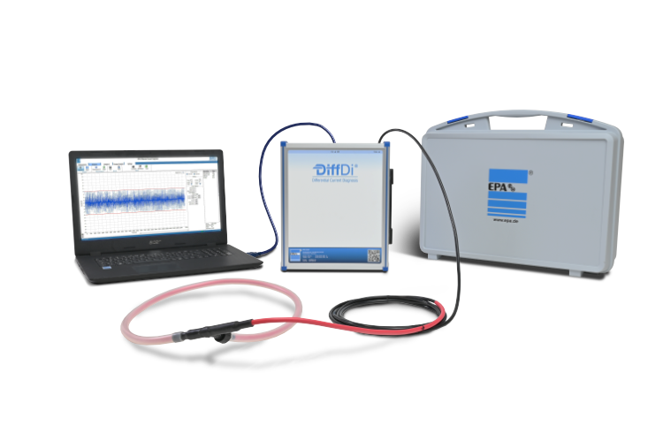

EPA_DiffDi_Produktfoto_2022.tiff

DiffDi® - Differenzstrom-Diagnosesystem für die motorseitige Analyse von frequenzgeregelten Antrieben

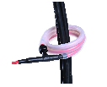

EPA_DiffDi_Rogowski-Messspule_2022.tiff

Mit der Rogowski-Messspule ist das Auftrennen des Strompfades zur Messung unnötig.



EPA_Vergleich_Messungen.tiff

Mittels der Software DiffDi-Soft lassen sich Momentaufnahmen der im Antriebssystem vorhandenen hochfrequenten Ströme erstellen und auf Knopfdruck visualisieren. Aufgezeichnete Zeiträume lassen sich miteinander vergleichen und stellen die Wirksamkeit getroffener EMV- / Filtermaßnahmen deutlich dar.

Weiter Information:

Detailinformationen finden Sie in unserem DiffDi® Prospekt

<https://epa.de/download/de/01_Prospekte/01.03_Ableitstrom/EPA_DiffDi_Differenzstrom-Diagnose_Prospekt.pdf>